ФЕДЕРАЛЬНОЕ АГЕНТСТВО ЖЕЛЕЗНОДОРОЖНОГО ТРАНСПОРТА
Федеральное государственное бюджетное образовательное учреждение высшего профессионального образования
«Петербургский государственный университет путей сообщения
Императора Александра I»
(ФГБОУ ВПО ПГУПС)

Кафедра «Инженерная геодезия»

РАБОЧАЯ ПРОГРАММА
дисциплины
«КАДАСТР НЕДВИЖИМОСТИ И МОНИТОРИНГ ЗЕМЕЛЬ» (Б1.В.ОД.13)
для направления
21.03.02 «Землеустройство и кадастры»
профиль «Кадастр недвижимости»

Форма обучения – очная

Санкт-Петербург
2016
Рабочая программа рассмотрена и обсуждена на заседании кафедры «Инженерная геодезия»
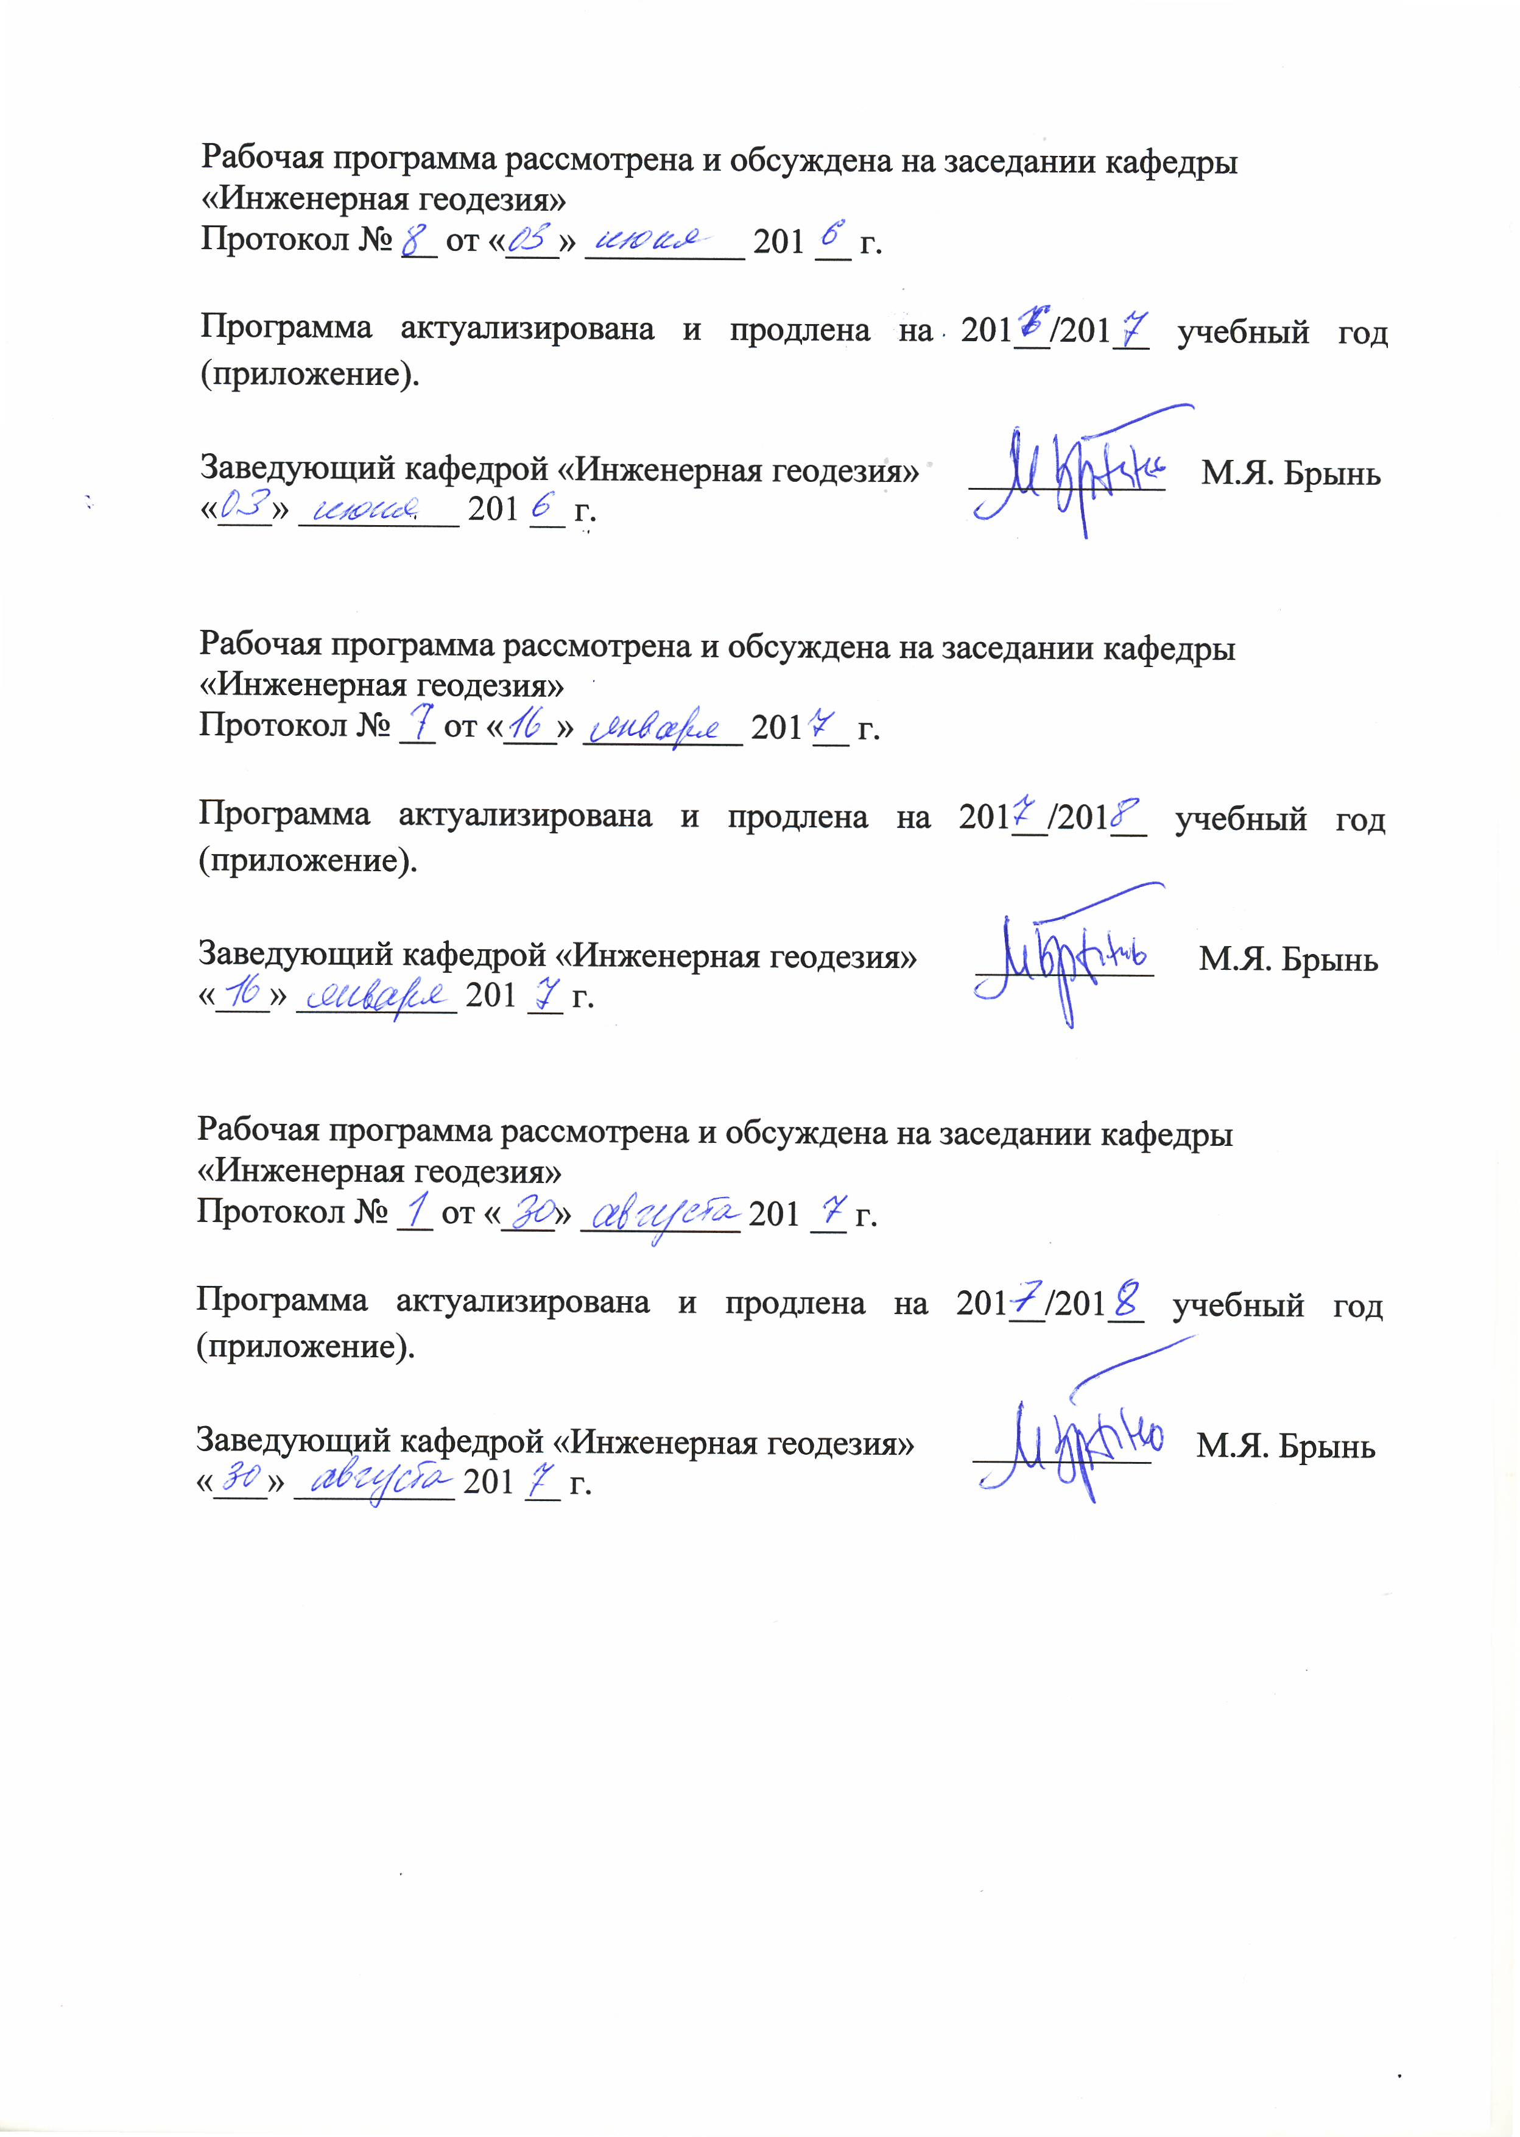
Протокол № __ от «___» _________ 201 __ г.

Программа актуализирована и продлена на 201__/201__ учебный год (приложение).

Заведующий кафедрой «Инженерная геодезия» | ___________ | М.Я. Брынь
«___» _________ 201 __ г.

Рабочая программа рассмотрена и обсуждена на заседании кафедры
«Инженерная геодезия»
Протокол № __ от «___» _________ 201 __ г.

Программа актуализирована и продлена на 201__/201__ учебный год (приложение).

Заведующий кафедрой «Инженерная геодезия» | __________ | М.Я. Брынь
«___» _________ 201 __ г.

Рабочая программа рассмотрена и обсуждена на заседании кафедры
«Инженерная геодезия»
Протокол № __ от «___» _________ 201 __ г.

Программа актуализирована и продлена на 201__/201__ учебный год (приложение).

Заведующий кафедрой «Инженерная геодезия» | __________ | М.Я. Брынь
«___» _________ 201 __ г.

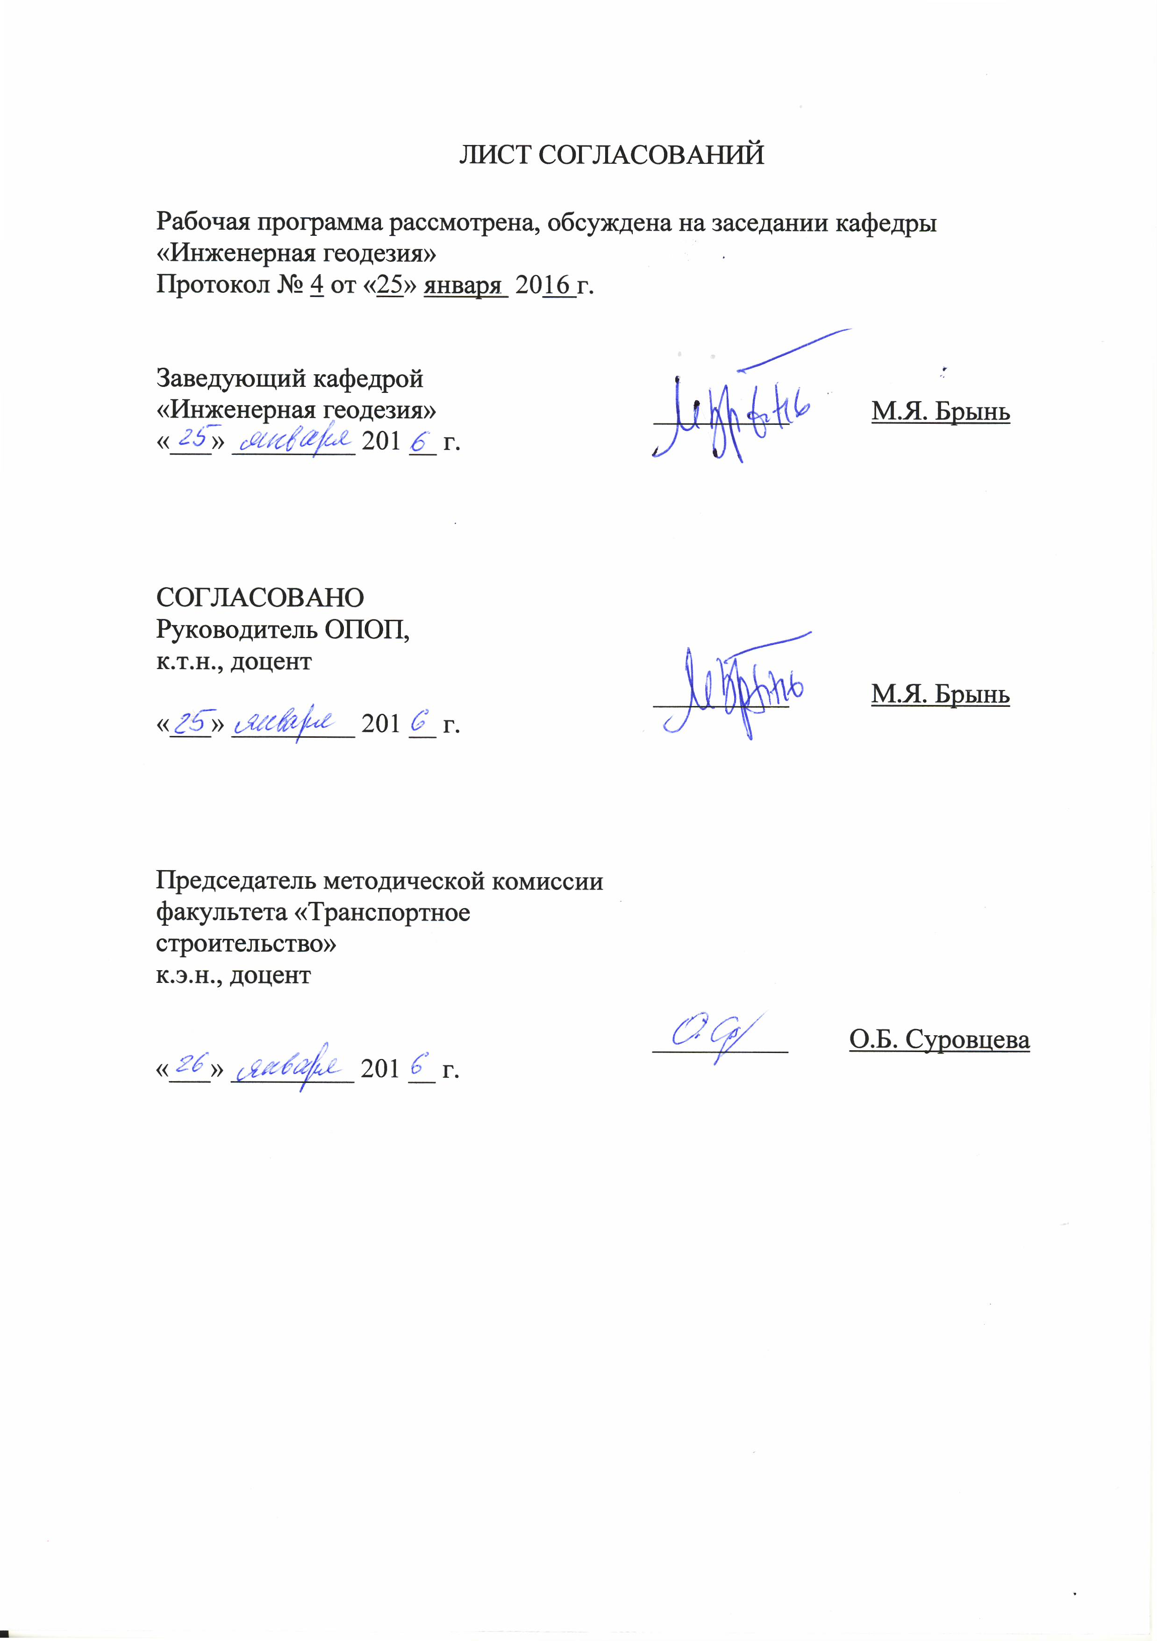
ЛИСТ СОГЛАСОВАНИЙ

Рабочая программа рассмотрена, обсуждена на заседании кафедры «Инженерная геодезия»
Протокол № 4 от «25» января 2016 г.

Заведующий кафедрой  «Инженерная геодезия» | __________ | М.Я. Брынь
«___» _________ 201 __ г.

СОГЛАСОВАНО
Руководитель ОПОП,
к.т.н., доцент
 | __________ | М.Я. Брынь
«___» _________ 201 __ г.
Председатель методической комиссии факультета «Транспортное строительство»  к.э.н., доцент | __________ | О.Б. Суровцева
«___» _________ 201 __ г.

1. Цели и задачи дисциплины

Рабочая программа составлена в соответствии с ФГОС ВО, утвержденным «01» октября 2015 г., приказ № 1084 по направлению 21.03.02 «Землеустройство и кадастры» по дисциплине «Кадастр недвижимости и мониторинг земель».
Целью освоения дисциплины «Кадастр недвижимости и мониторинг земель» является теоретическое освоение основных её разделов и методически обоснованное понимание возможности и роли курса при решении задач, связанных с кадастром недвижимости и мониторингом земель. Освоение дисциплины направлено на приобретение теоретических знаний и практических навыков по использованию данных государственного кадастра недвижимости и основных положений мониторинга земель, ведению кадастрового учета земельных участков и объектов капитального строительства и определение цели, характера и содержания на современном этапе данных мониторинга земель в системе эффективного управления земельными ресурсами.
Для достижения поставленной цели решаются следующие задачи:
- изучение основных положений ведения государственного кадастра недвижимости и основных положений мониторинга земель; методов получения, обработки и использования кадастровой информации и основ получения мониторинговых данных земель; методологию, методы, приемы и порядок ведения государственного кадастра недвижимости и мониторинга земель; технологии сбора, систематизации и обработки информации, порядок осуществления кадастровой и мониторинговой деятельности; изучение технической документации, а также путей использования информационной базы кадастра недвижимости и мониторинга земель в системе управления земельными ресурсами;
- формирование представлений об использовании современных программных и технических средств информационных технологий для решения задач государственного кадастра недвижимости и мониторинга земель; представлений об использовании данных кадастра недвижимости и мониторинга земель для эффективного управления земельными ресурсами.

2. Перечень планируемых результатов обучения по дисциплине, соотнесенных с планируемыми результатами освоения основной профессиональной образовательной программы

Планируемыми результатами обучения по дисциплине являются: приобретение знаний, умений, навыков деятельности.
В результате освоения дисциплины обучающийся должен:
ЗНАТЬ:
- понятия, основные положения ведения кадастра недвижимости и мониторинга земель; методов получения, обработки и использования кадастровой информации и основ получения мониторинговых данных земель;
УМЕТЬ:
- применять на практике методы, приемы и порядок ведения государственного кадастра недвижимости и мониторинга земель; технологии сбора, систематизации и обработки информации, порядок использования информационной базы кадастра недвижимости и мониторинга земель в системе управления земельными ресурсами;
ВЛАДЕТЬ:
- навыками применения информационных технологий для решения задач государственного кадастра недвижимости и мониторинга земель, использовании данных кадастра недвижимости и мониторинга земель для эффективного управления земельными ресурсами.
Приобретенные знания, умения, навыки, характеризующие формирование компетенций, осваиваемые в данной дисциплине, позволяют решать профессиональные задачи, приведенные в соответствующем перечне по видам профессиональной деятельности в п. 2.4 общей характеристики основной профессиональной образовательной программы (ОПОП).
Изучение дисциплины направлено на формирование следующих общекультурных компетенций (ОК):
- способность к самоорганизации и самообразованию (ОК-7).
Изучение дисциплины направлено на формирование следующих общепрофессиональных компетенций (ОПК):
- способность использовать знания современных технологий проектных, кадастровых и других работ, связанных с землеустройством и кадастрами (ОПК-3).
Изучение дисциплины направлено на формирование следующих профессиональных компетенций (ПК), соответствующих видам профессиональной деятельности, на которые ориентирована программа бакалавриата:
проектная деятельность:
- способность использовать знания нормативной базы и методик разработки проектных решений в землеустройстве и кадастрах (ПК-3);
- способность осуществлять мероприятия по реализации проектных решений по землеустройству и кадастрам (ПК-4);
производственно-технологическая деятельность:
- способность использовать знания современных технологий при проведении землеустроительных и кадастровых работ (ПК-10);
- способность использовать знания современных методик и технологий мониторинга земель и недвижимости (ПК-11).
Область профессиональной деятельности обучающихся, освоивших данную дисциплину, приведена в п. 2.1 общей характеристики ОПОП.
Объекты профессиональной деятельности обучающихся, освоивших данную дисциплину, приведены в п. 2.2 общей характеристики ОПОП.
3. Место дисциплины в структуре основной профессиональной образовательной программы

Дисциплина «Кадастр недвижимости и мониторинг земель» (Б1.В.ОД.13) относится к вариативной части и является для обучающегося обязательной.

4. Объем дисциплины и виды учебной работы

Вид учебной работы | Всего | V | VI | VII
Контактная работа (по видам учебных занятий),  в т.ч. | 190 | 54 | 64 | 72
Лекции (Л) | 68 | 18 | 32 | 18
Лабораторные занятия (ЛР) | 122 | 36 | 32 | 54
Практические занятия (ПЗ) | - | – | – | -
Самостоятельная работа (CPC) (всего) | 152 | 54 | 53 | 45
Контроль | 54 | - | 27 | 27
Форма контроля знаний | З, Э,Э | З | Э | Э
Общая трудоемкость: час / з.е. | 396/11 | 108/3 | 144/4 | 144/4
Примечания: «Форма контроля знаний» – экзамен (Э), зачет (З)

5. Содержание и структура дисциплины
5.1 Содержание дисциплины
№ п/п | Наименование раздела дисциплины | Содержание раздела
V семестр
Модуль 1
1 | Предмет и задачи дисциплины. | Основные понятия, определения. Место дисциплины в системе кадастра недвижимости
2 | Государственная регистрация прав на недвижимость | Задачи и содержание регистрации объектов недвижимости. Идентификация земельного участка как объекта недвижимости. Процесс регистрации прав на недвижимость.
Модуль 2
3 | Состав документов для государственного кадастрового учёта. | Понятие, содержание документов для государственного кадастрового учёта, технология кадастрового учета объектов недвижимости. Особенности осуществления кадастрового учета при образовании объектов недвижимости.
4 | Обременения | Понятие обременений, ограничений. Классификация обременений. Учет обременений в документах кадастра недвижимости.
VI семестр
Модуль 3
5 | Кадастровый учет земельных участков с обременениями в использовании. | Особенности осуществления государственного учета земельных участков с обременениями в использовании.
6 | Учет обременений в документах кадастра недвижимости.
7 | Формирование кадастра недвижимости. | Понятие и содержание учёта земель. Методы учета земель. Количественный учет земель. Учет качества земель.
8 | Учет количественно-качественных показателей в документах кадастра недвижимости | Способы сбора количественно-качественных показателей в документах кадастра недвижимости. Система земельно-учётной документации.
9 | Мониторинг земель | Правовое и нормативно-методическое регулирование формирования и ведения государственного мониторинга земель. Органы, осуществляющие исполнение процедуры по организации государственного мониторинга земель.
Модуль 4
10 | Разделы государственного кадастра недвижимости. | Реестр объектов недвижимости, кадастровые дела, кадастровые карты.
11 | Структура кадастровых органов. | Органы общей и специальной компетенции, их полномочия. Полномочия Росреестра.
VII семестр
Модуль 5
12 | Информационное обеспечение мониторинга экономических изменений объектов недвижимости | Происхождение изменения состояния земель. Природные и антропогенные загрязнители и их классификация. Точечные и рассредоточенные источники загрязнения и их классификация. Виды загрязнения земель (аэрогенное, агрогенное и гидрогенное). Основные показатели, используемые при государственном мониторинге земель. Виды работ государственного мониторинга земель, выполняемые при сборе показателей. Сроки и периодичность мониторинга негативных процессов.
13 | Оборотоспособность земельных участков | Нормативно-правовые аспекты оборотоспособности земельных участков. Изъятые из оборота земли. Ограниченные в обороте земли. Оборот сельскохозяйственных земель. Особенности земель покрытых поверхностными водами.
14 | Кадастровая оценка объектов недвижимости | Общие положения. Цели и задачи проведения кадастровой оценки объектов недвижимости. Кадастровая стоимость и налогообложение. Кадастровая оценка земель различного целевого назначения. Учет обременений при кадастровой оценке земель.
Модуль 6
15 | Рыночная оценка объектов недвижимости | Основные принципы оценки объектов недвижимости. Особенности рыночной оценки для земельных участков и объектов капитального строительства. Этапы определения рыночной стоимости объектов недвижимости.
16 | Кадастровый учет земельных участков и объектов капитального строительства | Кадастровая деятельность и кадастровые работы. Законодательная база кадастрового учета земельных участков и объектов капитального строительства. Особенности в выполнении межевых и технических планах. Акт обследования. Особенности выполнения постановки на кадастровый учет объектов землеустройства.
17 | Автоматизация выполнения кадастровых работ и мониторинга земель | Использование автоматизированных рабочих мест кадастрового инженера. Обзор программных средств для выполнения сбора данных для мониторинга объектов недвижимости. Повышение уровня выполнения кадастровых работ и мониторинга земель.

5.2 Разделы дисциплины и виды занятий

№ п/п | Наименование разделов дисциплины | Л | ПЗ | ЛР | СРС
1 | 2 | 3 | 4 | 5 | 6
1 | Предмет и задачи дисциплины. | 4 | - | 8 | 8
2 | Государственная регистрация прав на недвижимость | 5 | - | 10 | 8
3 | Состав документов для государственного кадастрового учёта. | 5 | - | 10 | 8
4 | Обременения | 2 | - | 8 | 8
5 | Кадастровый учет земельных участков с обременениями в использовании. | 5 | - | 5 | 8
6 | Учет обременений в документах кадастра недвижимости. | 5 | - | 5 | 8
7 | Формирование кадастра недвижимости. | 5 | - | 5 | 8
8 | Учет количественно-качественных показателей в документах кадастра недвижимости | 5 | - | 5 | 8
9 | Мониторинг земель | 5 | - | 5 | 8
10 | Разделы государственного кадастра недвижимости. | 5 | - | 5 | 8
11 | Структура кадастровых органов. | 4 | - | 8 | 8
12 | Информационное обеспечение мониторинга экономических изменений объектов недвижимости | 4 |  | 8 | 8
13 | Оборотоспособность земельных участков | 2 |  | 8 | 8
14 | Кадастровая оценка объектов недвижимости | 2 |  | 8 | 8
15 | Рыночная оценка объектов недвижимости | 2 | - | - | 4
16 | Кадастровый учет земельных участков и объектов капитального строительства | 6 | - | 24 | 28
17 | Автоматизация выполнения кадастровых работ и мониторинга земель | 2 | - | - | 8
 | Итого | 68 | - | 122 | 152

6. Перечень учебно-методического обеспечения для самостоятельной работы обучающихся по дисциплине

№ п/п | Наименование раздела | Перечень учебно-методического обеспечения
1 | Предмет и задачи дисциплины. | Семенищенков А. А. Предоставление земельных участков для строительства объектов нефтегазового комплекса, промышленности, транспорта, линий связи и электропередачи. (Практическое пособие для разработки землеустроительной и кадастровой документации) в 2-х томах. Т.2. 5-е изд., перераб. И доп. - М: Юни-пресс, 2015. –  644 с.
2 | Государственная регистрация нрав на недвижимость | Павлова, В. А. Кадастровая оценка объектов недвижимости: учеб. пособие/ В. А. Павлова. - СПб.: СПб. гос. горный ин-т им. Г. В. Плеханова, 2009. - 72 с.
3 | Состав документов для государственного кадастрового учёта. | Семенищенков А. А. Предоставление земельных участков для строительства объектов нефтегазового комплекса, промышленности, транспорта, линий связи и электропередачи. (Практическое пособие для разработки землеустроительной и кадастровой документации) в 2-х томах. Т.2. 5-е изд., перераб. И доп. - М: Юни-пресс, 2015. - 644 с.
4 | Обременения | Семенищенков А. А. Предоставление земельных участков для строительства объектов нефтегазового комплекса, промышленности, транспорта, линий связи и электропередачи. (Практическое пособие для разработки землеустроительной и кадастровой документации) в 2-х томах. Т.2. 5-е изд., перераб. И доп. - М: Юни-пресс, 2015. - 644 с.
5 | Кадастровый учет земельных участков с обременениями в использовании. | Семенищенков А. А. Предоставление земельных участков для строительства объектов нефтегазового комплекса, промышленности, транспорта, линий связи и электропередачи. (Практическое пособие для разработки землеустроительной и кадастровой документации) в 2-х томах. Т.2. 5-е изд., перераб. И доп. - М: Юни-пресс, 2015. - 644 с.
6 | Учет обременении в документах кадастра недвижимости. | Павлова. В. А. Кадастровая оценка объектов недвижимости: учеб. пособие/ В. А. Павлова. - СПб.: СПб. гос. горный ин-т им. Г. В. Плеханова, 2009. - 72 с.
7 | Формирование кадастра недвижимости. | Семенищенков А. А. Предоставление земельных участков для строительства объектов нефтегазового комплекса, промышленности, транспорта, линий связи и электропередачи. (Практическое пособие для разработки землеустроительной и кадастровой документации) в 2-х томах. Т.2. 5-е изд., перераб. И доп. - М: Юни-пресс, 2015. - 644 с.
8 | Учет количественно-качественных показателей в документах кадастра недвижимости | Павлова. В. А. Кадастровая оценка объектов недвижимости: учеб. пособие/ В. А. Павлова. - СПб.: СПб. гос. горный ин-т им. Г. В. Плеханова, 2009. - 72 с.
9 | Мониторинг земель | Павлова. В. А. Кадастровая оценка объектов недвижимости: учеб. пособие/ В. А. Павлова. - СПб.: СПб. гос. горный ин-т им. Г. В. Плеханова, 2009. - 72 с.
10 | Разделы государственного кадастра недвижимости. | Семенищенков А. А. Предоставление земельных участков для строительства объектов нефтегазового комплекса, промышленности, транспорта, линий связи и электропередачи. (Практическое пособие для разработки землеустроительной и кадастровой документации) в 2-х томах. Т.2. 5-е изд., перераб. И доп. - М: Юни-пресс, 2015. - 644 с.
11 | Структура кадастровых органов. | Семенищенков А. А. Предоставление земельных участков для строительства объектов нефтегазового комплекса, промышленности, транспорта, линий связи и электропередачи. (Практическое пособие для разработки землеустроительной и кадастровой документации) в 2-х томах. Т.2. 5-е изд., перераб. И доп. - М: Юни-пресс, 2015. - 644 с.
12 | Информационное обеспечение мониторинга экономических изменений объектов недвижимости | Семенищенков А. А. Предоставление земельных участков для строительства объектов нефтегазового комплекса, промышленности, транспорта, линий связи и электропередачи. (Практическое пособие для разработки землеустроительной и кадастровой документации) в 2-х томах. Т.2. 5-е изд., перераб. И доп. - М: Юни-пресс, 2015. - 644 с.
13 | Оборотоспособность земельных  участков | Семенищенков А. А. Предоставление земельных участков для строительства объектов нефтегазового комплекса, промышленности, транспорта, линий связи и электропередачи. (Практическое пособие для разработки землеустроительной и кадастровой документации) в 2-х томах. Т.2. 5-е изд., перераб. И доп. - М: Юни-пресс, 2015. - 644 с.
14 | Кадастровая оценка объектов  недвижимости | Павлова, В. А. Кадастровая оценка объектов недвижимости: учеб. пособие/ В. А. Павлова. - СПб.: СПб. гос. горный ин-т им. Г. В. Плеханова, 2009. - 72 с.
15 | Рыночная оценка объектов недвижимости | Павлова, В. А. Кадастровая оценка объектов недвижимости: учеб. пособие/ В. А. Павлова. - СПб.: СПб. гос. горный ин-т им. Г. В. Плеханова, 2009. - 72 с.
16 | Кадастровый учет земельных участков и объектов капитального строительства | Семенищенков А.А. Предоставление земельных участков для строительства объектов нефтегазового комплекса, промышленности, транспорта, линий связи и электропередачи. (Практическое пособие для разработки землеустроительной и кадастровой документации) в 2-х томах. Т.2. 5-е изд., перераб. И доп. - M: Юни-пресс, 2015. - 644 с.
17 | Автоматизация выполнения кадастровых работ и мониторинга земель | 1. Павлова, В. А. Кадастровая оценка объектов  недвижимости: учеб. пособие/ В. А. Павлова. - СПб.: СПб.  гос. горный ин-т им. Г. В. Плеханова, 2009. - 72 с.  2. Энциклопедия кадастрового инженера .Учебное пособие  /Под общ. Ред. М.И. Петрушиной, А.Г. Овчинниковой,  вып.2, М.,2015

7. Фонд оценочных средств для проведения текущего контроля успеваемости и промежуточной аттестации обучающихся по дисциплине

Фонд оценочных средств по дисциплине является неотъемлемой частью рабочей программы и представлен отдельным документом, рассмотренным на заседании кафедры и утвержденным заведующим кафедрой.

8. Перечень основной и дополнительной учебной литературы, нормативно-правовой документации и других изданий, необходимых для освоения дисциплины

8.1 Перечень основной учебной литературы, необходимой для освоения дисциплины
1. Семенищенков А.А. Предоставление земельных участков для строительства объектов нефтегазового комплекса, промышленности, транспорта, линий связи и электропередачи. (Практическое пособие для разработки землеустроительной и кадастровой документации) в 2-х томах. Т.1. 5-е изд., перераб. И доп. - М: Юни-пресс, 2015. - 636 с.
2. Семенищенков А.А. Предоставление земельных участков для строительства объектов нефтегазового комплекса, промышленности, транспорта, линий связи и электропередачи. (Практическое пособие для разработки землеустроительной и кадастровой документации) в 2-х томах. Т.2. 5-е изд., перераб. И доп. -М: Юни-пресс, 2015 с. - 643 с.
8.2 Перечень дополнительной учебной литературы, необходимой для
освоения дисциплины
1. Геодезическое обеспечение кадастра объектов недвижимости: Учебное
пособие / М.Я. Брынь, В.Н. Иванов, Д.В. Крашеницин, - СПб.: ПГУПС, 2011. - 19 с.
2. Павлова, В. А. Кадастровая оценка объектов недвижимости: учеб. пособие/
B. А. Павлова. - СПб.: СПб. гос. горный ин-т им. Г. В. Плеханова, 2009. - 72 с.
3. Золотова, Е. В. Геодезия с основами кадастра: учебник для студентов
вузов, обучающихся по направлению "Архитектура"/ Е. В. Золотова, Р. Н.
Скогорева. - Москва: Фонд "Мир"; Москва: Академический проект, 2012. -
413 с.

8.3 Перечень нормативно-правовой документации, необходимой для
освоения дисциплины
1. Федеральный закон от 24.07.2007 N 221-ФЗ (ред. от 30.12.2015) «О государственном кадастре недвижимости».
8.4 Другие издания, необходимые для освоения дисциплины
1. Кадастр недвижимости: методические указания по производственной и преддипломной практикам для студентов направления 120700.62 "Землеустройство и кадастры"/ ФБГОУ ВПО ПГУПС, каф. "Инженер, геодезия"; сост.: М. Я. Брьшь, В. Н. Иванов, В. А. Павлова. - Санкт-Петербург: ПГУПС, 2014. -16 с.
2. Энциклопедия кадастрового инженера. Учебное пособие / Под общ. ред.
М.И. Петрушиной, А.Г. Овчинниковой, вып.2, М., 2015. - 704 с.

9. Перечень ресурсов информационно-телекоммуникационной сети «Интернет», необходимых для освоения дисциплины

1. Личный кабинет обучающегося и электронная информационно-образовательная среда. [Электронный ресурс]. – Режим доступа: http://sdo.pgups.ru/ (для доступа к полнотекстовым документам требуется авторизация).
2. Электронно-библиотечная система ЛАНЬ [Электронный ресурс]. Режим доступа: https://e.lanbook.com — Загл. с экрана.
3.Официальный сайт Федеральной службы государственной регистрации, кадастра и картографии www.rosreestr.ru.

10. Методические указания для обучающихся по освоению дисциплины

Порядок изучения дисциплины следующий:
- Освоение разделов дисциплины производится в порядке, приведенном в разделе 5 «Содержание и структура дисциплины». Обучающийся должен освоить все разделы дисциплины с помощью учебно-методического обеспечения, приведенного в разделах 6, 8 и 9 рабочей программы.
- Для формирования компетенций обучающийся должен представить выполненные типовые контрольные задания или иные материалы, необходимые для оценки знаний, умений, навыков, предусмотренные текущим контролем (см. фонд оценочных средств по дисциплине).
- По итогам текущего контроля по дисциплине, обучающийся должен пройти промежуточную аттестацию (см. фонд оценочных средств по дисциплине).

11. Перечень информационных технологий, используемых при осуществлении образовательного процесса по дисциплине, включая перечень программного обеспечения и информационных справочных систем

При осуществлении образовательного процесса по дисциплине используются следующие информационные технологии:
- технические средства (персональные компьютеры, интерактивная доска);
- методы обучения с использованием информационных технологий (компьютерное тестирование, демонстрация мультимедийных материалов).
- электронная информационно-образовательная среда Петербургского государственного университета путей сообщения Императора Александра I [Электронный ресурс]. – Режим доступа: http://sdo/pgups.ru.
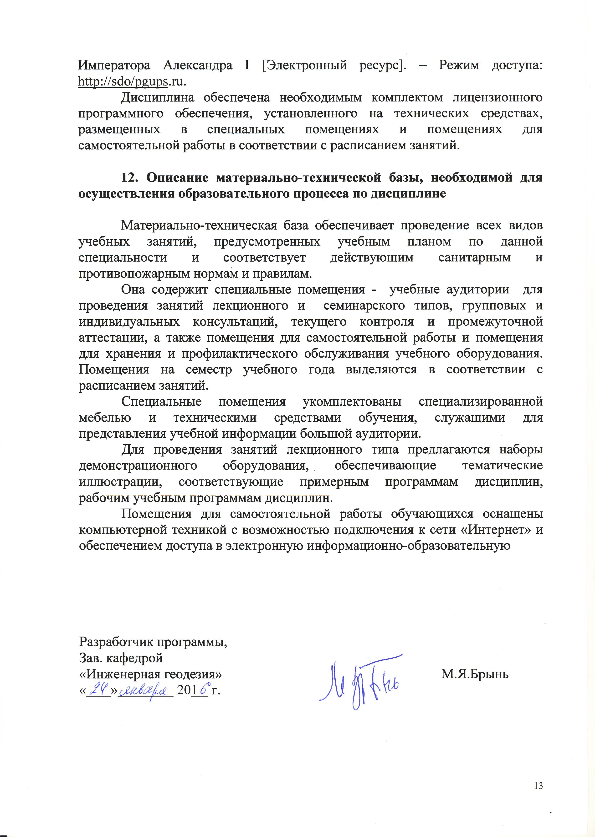
Дисциплина обеспечена необходимым комплектом лицензионного программного обеспечения, установленного на технических средствах, размещенных в специальных помещениях и помещениях для самостоятельной работы в соответствии с расписанием занятий.

12. Описание материально-технической базы, необходимой для осуществления образовательного процесса по дисциплине

Материально-техническая база обеспечивает проведение всех видов учебных занятий, предусмотренных учебным планом по данной специальности и соответствует действующим санитарным и противопожарным нормам и правилам.
Она содержит специальные помещения - учебные аудитории для проведения занятий лекционного и семинарского типов, групповых и индивидуальных консультаций, текущего контроля и промежуточной аттестации, а также помещения для самостоятельной работы и помещения для хранения и профилактического обслуживания учебного оборудования. Помещения на семестр учебного года выделяются в соответствии с расписанием занятий.
Специальные помещения укомплектованы специализированной мебелью и техническими средствами обучения, служащими для представления учебной информации большой аудитории.
Для проведения занятий лекционного типа предлагаются наборы демонстрационного оборудования, обеспечивающие тематические иллюстрации, соответствующие примерным программам дисциплин, рабочим учебным программам дисциплин.
Помещения для самостоятельной работы обучающихся оснащены компьютерной техникой с возможностью подключения к сети «Интернет» и обеспечением доступа в электронную информационно-образовательную

Разработчик программы,  Зав. кафедрой  «Инженерная геодезия» |  | М.Я.Брынь
« » 201 г.

